**一．简单说明**

使用 fisher 算法分别对样本间差异基因进行 cellular component、biological process、molecular function 富集分析，并使用 topGO对富集到的 Term 绘制有向无环图。topGO 有向无环图能直观展示差异表达基因富集的 GO 节点（Term）及其层级关系，是差异表达基因 GO 富集分析的结果图形化展示，分支代表的包含关系，从上至下所定义的功能描述范围越来越具体。

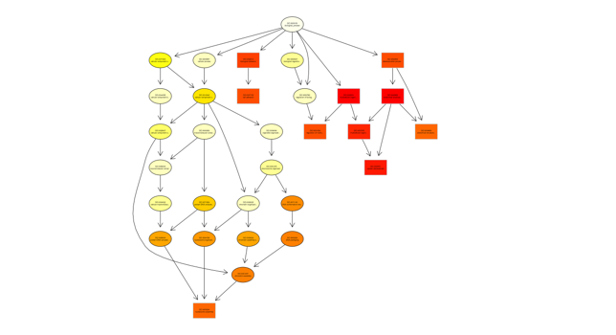

图 差异基因topGO有向无环示例图展示

图片说明：对每个 GO Term 进行富集，最显著的 10 个节点用矩形表示。矩形的颜色代表富集显著性，从黄色到红色显著性越来越高。每个节点的基本信息显示在相应的图形中，为 GO ID 和 GO Term.

二．疑问解答

**问题：（1）椭圆和方框分别代表什么？**

**方框代表最显著的节点，也就是Term**

**问题：（2）不同颜色应该代表的是富集的强度，但是具体的标准是什么？**

**富集强度的算法为：**Fisher's exact test

**问题：（3）什么数值代表什么什么颜色?**

**这个无法给出准确的对应关系。不过如果您需要的话，应该可以加一个图例，来说明大概什么颜色代表多少的值**

**同样的，类似于下图这样的表格，我们也能提供。**



**问题：（4）每一张图中的GO条目对应的数量和比值的表格文件提供一下。**

**请确认一下需要提供的文件，是指上面我展示的表格吗？**

参考：

Alexa A, Rahnenfuhrer J. topGO: enrichment analysis for gene ontology. R package version 2.8,2010.